Riistamaalikerhon mestaruus
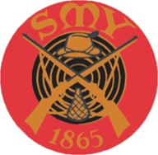 kilpailut 2020
ilma-ase
Pälkäneentie 5 klo 17.00

Hirvi ja luodikko To 16.1 -20

Putoavat taulut Ti 21.1 -20

Liikkuva maali 10m
normaali ja sekajuoksut Ti 25.2-20

Eurooppalainen metsästysammunta
kettu+kauris+gemssi+karju Ti 17.3-20

Punaviinikilpailu Ti 15.12-20
Punaviinikilpailun järjestäjän arvonnan
voitti Juha Mäkinen

